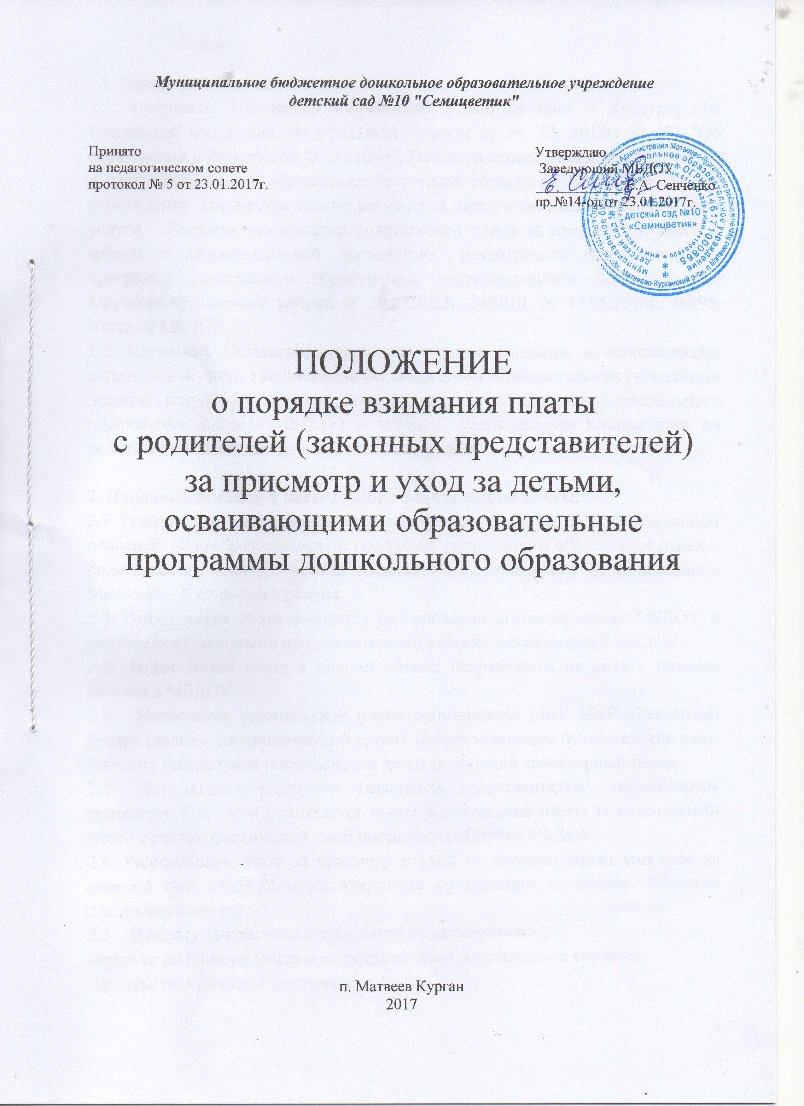

1. Общие положения.
1.1. Настоящее Положение разработано в соответствии с Конституцией Российской Федерации, Федеральным законом от 29. 12. 2012г. № 273 "Об образовании в Российской Федерации", Постановлением Министерства общего и профессионального образования Ростовской области от 22.12.2014г. №5 об утверждении административного регламента предоставления государственной услуги «Выплата компенсации родительской платы за присмотр и уход за детьми в образовательной организации, реализующей образовательную программу дошкольного образования», постановлениями Администрации Матвеево-Курганского района от 29.11.2013г. №2010, от 10.06.2014г. №896, Уставом МБДОУ.
1.2. Настоящее Положение определяет порядок взимания и использования родительской платы в муниципальном бюджетном образовательном учреждении детском саду №10 «Семицветик», реализующем программу дошкольного образования (далее - МБДОУ) и порядок предоставления компенсации по родительской плате за присмотр и уход за детьми.

2. Порядок взимания и расходования родительской платы.
2.1. Родительская плата за присмотр и уход за детьми в МБДОУ, реализующем основную общеобразовательную программу дошкольного образования (далее - родительская плата), устанавливается постановлением Администрации Матвеево – Курганского района.
2.2. Родительская плата взимается на основании договора между МБДОУ и родителями (законными представителями) ребенка, посещающего МБДОУ.
2.2. Родительская плата в полном объеме направляется на оплату питания ребёнка в МБДОУ.
2.2. Начисление родительской платы производится МБУ МКР «Расчетный центр» (далее – уполномоченный орган), осуществляющим бухгалтерский учет, согласно табеля учета посещаемости детей за текущий календарный месяц.
2.3. Для оплаты родителям (законным представителям) выписывается квитанция, в которой указывается сумма родительской платы за календарный месяц с учетом фактических дней посещения ребенком МБДОУ.
2.4. Родительская плата за присмотр и уход за текущий месяц вносится на лицевой счет МБДОУ через кредитные организации не позднее 20-числа следующего месяца.
2.5. В оплату за присмотр и уход детей не включаются:
-пропуск по болезни (согласно представленной медицинской справке);
-пропуск по причине карантина;
-при отсутствии ребенка в МБДОУ в течение оздоровительного периода (сроком до 75 дней в летние месяцы);
-при отсутствии ребенка в МБДОУ от 5 и более календарных дней в период отпуска родителей (законных представителей);
- за период закрытия МБДОУ на ремонтные и (или) аварийные работы.
2.7. За присмотр и уход за детьми – инвалидами, детьми сиротами и детьми, оставшимися без попечения родителей, а также детьми с туберкулезной интоксикацией, обучающихся в МБДОУ, реализующим основную образовательную программу дошкольного образования, родительская плата не взимается.
2.8. В случае невнесения родительской платы за присмотр и уход детей в МБДОУ указанная сумма взыскивается в порядке, определяемом законодательством Российской Федерации. Возврат переплаты части внесенной родительской платы родителям (законным представителям) ребёнка осуществляется на основании письменного заявления родителя (законного представителя) ребенка на имя руководителя МБДОУ.
2.9. В случае выбытия ребенка из МБДОУ бухгалтер МБУ МКР «Расчетный центр» производит перерасчет внесенной родительской платы.

3. Контроль поступления и расходования денежных средств
3.1. Контроль за правильным и своевременным внесением родителями (законными представителями) родительской платы осуществляет заведующий МБДОУ.
3.2. Ответственность за организацию взимания родительской платы несет заведующий МБДОУ.
3.3. Контроль целевого использования денежных средств, поступивших в качестве родительской платы, осуществляется в установленном законом порядке.

4. Выплата компенсации части родительской платы за присмотр и уход за ребенком в МБДОУ.
4.1. Компенсация родительской платы за присмотр и уход за детьми (далее – родительская плата) в МБДОУ родителям (законным представителям) выплачивается на первого ребенка в размере 20 процентов внесенной ими родительской платы, на второго ребенка - в размере 50 процентов, на третьего ребенка и последующих детей - в размере 70 процентов указанной родительской платы.
4.2. При определении очередности рожденных детей и размера компенсации родительской платы учитываются все дети в семье в возрасте до 18 лет, в том числе и усыновленные.
4.3. Компенсация родительской платы предоставляется ежеквартально в безналичном порядке, не позднее 20-го числа месяца, следующего за отчетным кварталом, одному из родителей (законному представителю) на каждого ребенка дошкольного возраста, посещающего МБДОУ, внесшему родительскую плату.
4.4. Для получения государственной услуги заявитель при первичном обращении представляет в МБДОУ следующие документы:
4.4.1. Заявление (установленного образца) с указанием сведений о получателе компенсации (фамилия, имя, отчество, число, месяц, год рождения, адрес места жительства, контактный телефон, статус заявителя (родитель, опекун (попечитель), приемный родитель));
4.4.2. Копию и оригинал (для сверки) свидетельства о рождении ребенка, за которого заявитель желает получить компенсацию родительской платы за присмотр и уход, а также копии и оригиналы (для сверки) свидетельств о рождении других своих детей, не достигших возраста 18 лет, в том числе усыновленных;
4.4.3. Копию и оригинал (для сверки) свидетельства о браке (расторжении брака) в случае несоответствия фамилии родителя и ребенка, за которого заявитель желает получить компенсацию родительской платы;
4.4.4. Копию первой страницы сберегательной книжки заявителя - владельца банковского счета, либо выписку по (расчетному) лицевому счету заявителя (для держателей банковских пластиковых карт);
4.4.5. Копию и оригинал (для сверки) решения органа опеки и попечительства об установлении опеки над ребенком или передаче ребенка на воспитание в приемную семью, в случае если заявителем является опекун (попечитель) или приемный родитель соответственно, вносящий плату за присмотр и уход за ребенком в МБДОУ.
4.5. Заявитель (получатель компенсации родительской платы) несет ответственность за достоверность представляемых документов и обязан извещать МБДОУ обо всех изменениях, влияющих на установление и определение размера компенсации.
4.6. МБДОУ в 5-дневный срок с даты предоставления всех необходимых документов, перечисленных в пункте 5.4. настоящего Положения, формирует личное дело получателя и по реестру передает его в МБУ МКР «Расчетный центр».
4.7. Для последующего (после первичного обращения) получения компенсации родительской платы получатель предоставляет в МБДОУ копии и оригиналы (для сверки) платежных документов, подтверждающих перечисление родительской платы за присмотр и уход за детьми.
4.8. Основанием для перерасчета размера компенсации родительской платы является заявление получателя компенсации родительской платы в свободной форме, которое он представляет в МБДОУ или уполномоченный орган о наступлении обстоятельств, влекущих перерасчет размера компенсации родительской платы в семье, в которой второй или последующий ребенок посещает МБДОУ, либо одно из этих обстоятельств, установленных уполномоченным органом или МБДОУ самостоятельно:
- достижение старшим ребенком (детьми) возраста 18 лет;
- поступление в МБДОУ документов, свидетельствующих о лишении получателя компенсации родительских прав в отношении ребенка (детей).
4.9. Основанием для прекращения выплаты компенсации родительской платы является наступление одного из следующих событий, влекущих прекращение выплаты компенсации родительской платы:
- период действия договора получателя компенсации родительской платы с МБДОУ закончился;
- МБДОУ, с которым заключен договор получателем компенсации родительской платы, потеряло право на реализацию программ дошкольного образования;
- договор получателя компенсации родительской платы с МБДОУ расторгнут до окончания периода его действия;
- у ребенка, посещающего МБДОУ, произошла смена родителя (законного представителя);
- вступило в силу решение о лишении родителя (законного представителя), которому выплачивается компенсация, родительских прав, расторжении договора о передаче ребенка на воспитание в семью, либо освобождении от опекунских и попечительских обязательств;
- вступило в силу решение суда об объявлении ребенка, на которого выплачивается компенсация, умершим или признании его безвестно отсутствующим.

5. Перечень оснований для отказа в приеме документов, необходимых для предоставления компенсации за присмотр и уход за детьми
Основанием для отказа в приеме документов, необходимых для предоставления компенсации за присмотр и уход за детьми является:
5.1. Неполный комплект документов, указанный в подпункте 5.4. настоящего Положения.
5.2. Отказ заявителя предоставить оригиналы документов, указанных в подпунктах 4.4.2, 4.4.3, 4.4.5, 4.4.6 пункта 4.4. настоящего Положения.
5.3. Наличие серьезных повреждений оригиналов представляемых документов, не позволяющих однозначно истолковать их содержание.
5.4. Представление документов лицом, не относящимся к кругу заявителей или не имеющим такого права согласно законодательству Российской Федерации.

6. Перечень оснований для приостановления предоставления компенсации за присмотр и уход за детьми
6.1. Оснований для приостановления предоставления государственной услуги законодательством Российской Федерации и нормативными правовыми актами Ростовской области не предусмотрено.

7. Заключительные положения
7.1. В настоящее Положение могут вноситься изменения и дополнения, которые принимаются на педагогическом совете МБДОУ и утверждаются заведующим МБДОУ.
7.2. Срок действия настоящего Положения не ограничен. Положение действует до принятия нового.

